**Bài thực hành số 9**

**Đường đi ngắn nhất trên đồ thị**

Tạo cơ sở dữ liệu Airlines. Từ dữ liệu trên nạp lên cơ sở dữ liệu có lược đồ sau:

1. Nút **Airline** gồm các thuộc tính: airlineID, name

LOAD CSV WITH HEADERS FROM 'file:///airlines.csv' AS row

MERGE (n:Airline {airlineID: row.`Airline ID`, name: row.Name})

RETURN n

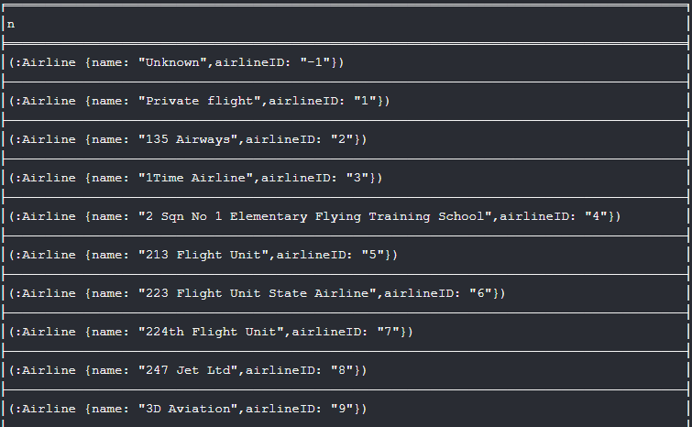

2. Nút **Airport** gồm các thuộc tính: airportID, name, city, Country

LOAD CSV FROM 'file:///airports.csv' AS row

CREATE (n:Airport {airportID: row[0], name: row[1], city: row[2], country: row[3]})

RETURN n

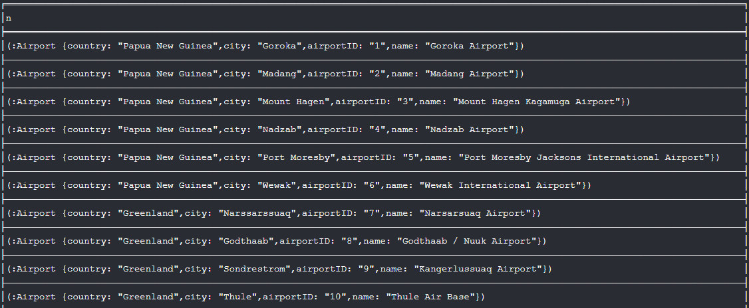

3. Quan hệ **ROUTE** từ nút **Airport** đến nút **Airport** với các thuộc tính: airlineID, stop

LOAD CSV WITH HEADERS FROM 'file:///routes.csv' AS row

WITH row WHERE row.` source airport id` <> '\\N' AND row.` destination airport id` <> '\\N' AND row.`airline ID` <> '\\N'

MATCH (s:Airport {airportID: row.` source airport id`})

MATCH (d:Airport {airportID: row.` destination airport id`})

CREATE (s)-[r:ROUTE {airlineID: row.`airline ID`, stops: row.stops}]->(d)

RETURN r;

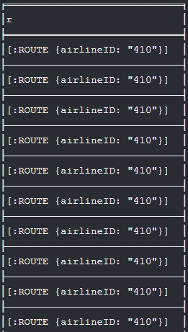

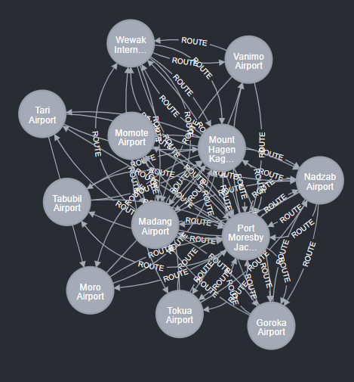

=> Trường stops trong bộ dữ liệu routes.csv chỉ chứa giá trị 0 và bị trống rất nhiều. Không thể tạo quan hệ ROUTE giữa các Airport với thuộc tính stops dẫn đến không thể thực hiện các câu hỏi bên dưới.